SK네트웍스 Family AI 과정 12기
모델배포 시스템 구성도

산출물 단계 | 모델배포
평가 산출물 | 시스템 구성도
제출 일자 | 07/25
깃허브 경로 | https://github.com/SKNETWORKS-FAMILY-AICAMP/SKN12-FINAL-5TEAM
작성 팀원 | 이석원

개요 | - AWS 시스템 구성도  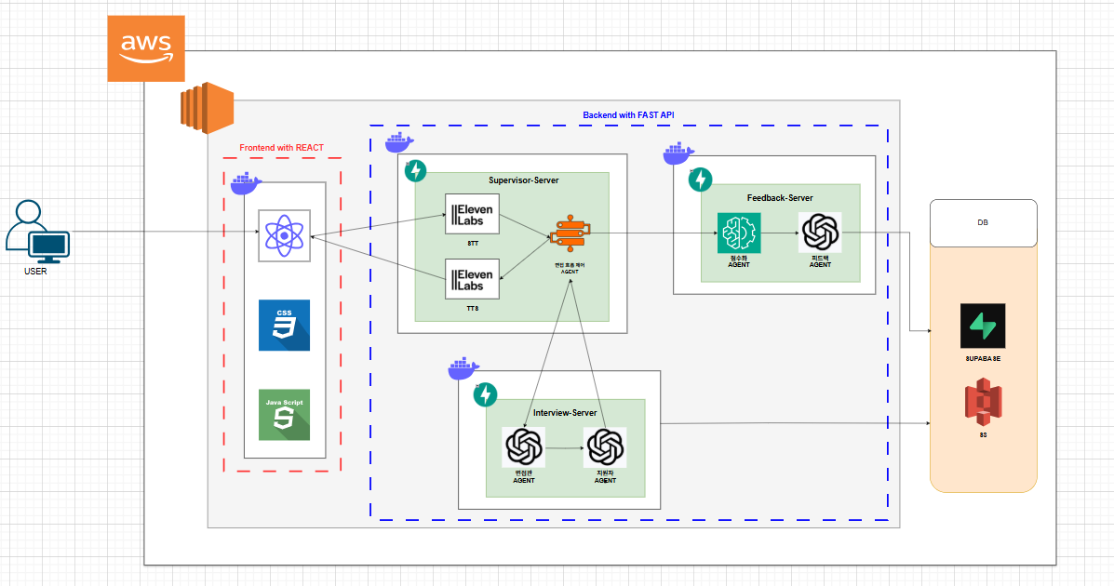

구성 요소 | - Frontend with React  - WebRTC (카메라 / 마이크)  - 브라우저의 웹캠 및 마이크 접근  - 실시간 영상 / 음성 데이터 수집 및 처리  - EC2 (Elastic Compute Cloud)  - React 파일을 EC2 인스턴스에 배포  - 웹 서버를 사용하여 사용자에게 서비스 제공  - CSS 스타일링  - 전체 UI를 CSS을 디자인  - 사용자 친화적이고 직관적인 인터뷰 화면 구성  - JavaScript 동작 처리  - React + JS로 실시간 면접 흐름 구현  - 면접 흐름에 따라 동적 업데이트  - Docker  - React 앱을 Docker 이미지로 컨테이너화  - EC2에 배포하여 환경 일관성 및 유지보수 용이  - Backend with FAST API  - FastAPI 서버 구조  - 역할별로 서버를 분리  - Supervisor 서버: 면접 흐름 관리 및 STT/TTS 처리  - Interview 서버: 질문 생성 및 지원자 답변 생성  - Feedback 서버: 답변 평가 및 피드백 생성  - Docker 기반 배포  - 각 FastAPI 서버를 Dockerfile로 컨테이너화  - 컨테이너 단위로 EC2에서 실행  - EC2 ( Elastic Compute Cloud )  - 모든 컨테이너는 단일 EC2 인스턴스에서 실행  - 에이전트 구조 (LLM 기반 역할 담당)  - 각 서버는 LLM 기반의 에이전트를 포함  - 면접관 에이전트 : 질문 생성  - 지원자 에이전트 : 답변 생성  - 점수화 모델 에이전트 : 답변 점수화  - 피드백 에이전트 : 답변 피드백 생성  - 오케스트레이터 ( 면접 흐름 제어 )  - Supervisor 서버 내에 위치한 중앙 컨트롤러  - 면접 시작 -> 질문 생성 -> 답변 생성 -> 평가 -> 종료  - 전체 면접 흐름 조율 및 제어  - Database  - Superbase  - Superbase을 통해 PostgreSQL 기반 클라우드 데이터베이스  - 테이블 종류  - 직무 정보 데이터베이스  - 지원하는 직무의 정보 참조  - 채용 공고 데이터베이스  - 진행되는 면접의 정보 참조  - 기업 정보 데이터베이스  - 진행되는 면접의 기업 정보 참조  - AI지원자 이력서 데이터베이스  - AI지원자의 답변 정보 참조  - 고정 질문 데이터베이스  - AI면접관의 고정 질문 정보 참조  - 동영상 정보 데이터베이스  - 진행된 면접의 동영상 정보 저장  - 면접 히스토리 데이터베이스  - 진행된 면접의 흐름 및 정보 저장  - Amazon S3  - AWS에서 제공하는 파일 저장소  - 사용 목적  - 진행된 면접 영상 저장
데이터 흐름 | - 개발자 작업  1. GitHub에 코드 push  2. 백엔드 FastAPI 앱을 Docker 이미지로 빌드 후 EC2에 배포  3. 프론트엔드 React 앱을 빌드 후 EC2에 배포  - 백엔드 ( FastAPI, EC2, Docker )  1. Supervisor / Interview / Feedback 서버를 FastAPI + Docker 구현  2. 단일 EC2 인스턴스에서 컨테이너 단위로 실행 및 관리  3. 오케스트레이터가 전체 면접 흐름 제어  ( 질문 생성 -> 답변 생성 ) 반복 후 채점 / 피드백 생성  4. 각 서버 내부 에이전트가 OpenAI API 호출로 LLM 응답 생성  5. 면접 흐름 완료 후 Supabase에 질문 / 응답 / 피드백 등 저장  6. 총 면접 녹화 동영상은 AWS S3에 저장 및 제공  - 프론트엔드  1. React 앱을 EC2에 배포  2. CSS + JavaScript로 페이지 UI 디자인  3. WebRTC을 이용하여 웹캠 / 마이크 감지

- 부록


